Комплектность метизов, фурнитуры
№ | Наименование | Кол-во | Внешний вид
1 | Стяжка М7*50 | 18 | 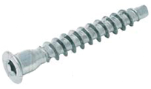
2 | Ключ для стяжки | 1 | 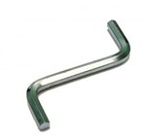
3 | Подвеска мебельная регул. | 3 | 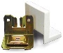
4 | Шуруп 4х16 | 22 | 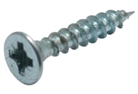
5 | Гвоздь | 18 | 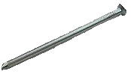
6 | Петля мебельная с доводчиком | 2 | 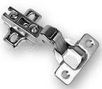
7 | Ручка мебельная | 1 | 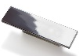
8 | Амортизатор газовый | 2 | 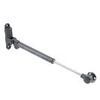
9 | Заглушка для стяжки | 18 | 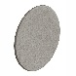

Дата упаковки изделия 07.05.2026
MAX нагрузка на изделие не более 5кг
ГАРАНТИИ ИЗГОТОВИТЕЛЯ
Гарантийный срок эксплуатации - 24 месяца со дня продажи магазином. В период гарантийного срока изготовитель гарантирует ремонт изделий или их замену, если потребителем не нарушены правила эксплуатации. Срок службы - 10 лет.
Претензии по качеству и комплектности мебели должны направляться покупателем непосредственно в магазин, где приобретена мебель, с обязательным приложением товарного чека и этикеток с пакета (необходимо сохранять чек и этикетки в течение гарантийного срока). По дефектам, появившимся из-за несоблюдения покупателем правил эксплуатации и ухода за мебелью, претензии не принимаются.

ООО «Артем-Мебель»
246039, ул. Базовая, 13, г. Гомель,


Республика Беларусь
тел./факс: (80232) 31-93-87 (бухгалтерия)
сайт: www.artеmmebel.by

Инструкция по сборке
и эксплуатации

(Мебель бытовая, предназначена для хранения)
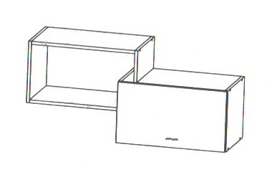
Полка навесная СН-135.26 «Креденца»
1100х200х500
ЗАПРЕЩАЕТСЯ!
Контакт с водой поверхностей изделия, а также
воздействие горячего пара и огня, расположение в
непосредственной близости от нагревательных приборов

Дата изготовления _____________
Цена _________________________

Декларация о соответствии ЕАЭС №BY/112 11.01. ТР025 018.01 05343 по 23.03.2031г.

РЕКОМЕНДАЦИИ ПО ОБСЛУЖИВАНИЮ И ЭКСПЛУАТАЦИИ
Перед сборкой внимательно ознакомьтесь с инструкцией. Сборку рекомендуется производить на полу с мягким покрытием (картон, мягкая ткань). При сборке соблюдайте осторожность, чтобы не нанести механических повреждений поверхностям. Инструмент для сборки (в комплект не входит): набор отверток , шуруповерт.

При эксплуатации мебели запрещается:
- длительный или постоянный контакт с водой, воздействие горячего пара и огня;
- устанавливать изделия вблизи отопительных приборов и вплотную к сырым стенам, а также в помещениях с относительной влажностью более 75%;
- перемещать изделия за верхний щит или крышку изделия;
- нагрузка на изделие не должна превышать максимально допустимую;
- применять для уборки мебели химические чистящие средства.
Изделие упаковывается в 1 пакет.

Последовательность сборки
Разложите детали на ровной поверхности.
Произведите сборку, соединив детали 77,78,79,80,81,82,83,84 при помощи стяжки 7х50мм и ключа для стяжки.
Прикрутите петли при помощи шурупов 4*16 к двери 85. Установите дверь 85. При необходимости отрегулируйте дверь. При помощи отвертки и винтов прикрутите к фасаду 85 ручку. В боковые стенки 81,82 по наколкам закрепите газовый подъёмник при помощи шурупов 4х16.
Закрепите подвеску мебельную при помощи шурупов 4х16 по наметкам на деталях 77,81,82 . При помощи гвоздей и молотка закрепите заднюю стенку из ДВП 86, предварительно измерив диагональ во избежание перекоса корпуса. Произведите навес полки при помощи дюбелей (дюбель в комплект не входит).
Регулярно проверяйте прочность соединения и подтягивайте стяжки и шурупы, если в этом есть необходимость.
РЕГУЛИРОВКА ДВЕРЕЙ:
- Отрегулируйте двери по высоте (немного открутите шурупы, на которые закреплена планка и, установив двери в нужном положении, закрепите).
- Плотность прилегания дверей к корпусу регулируется регулировочным винтом на планке тем же способом
Схема сборки
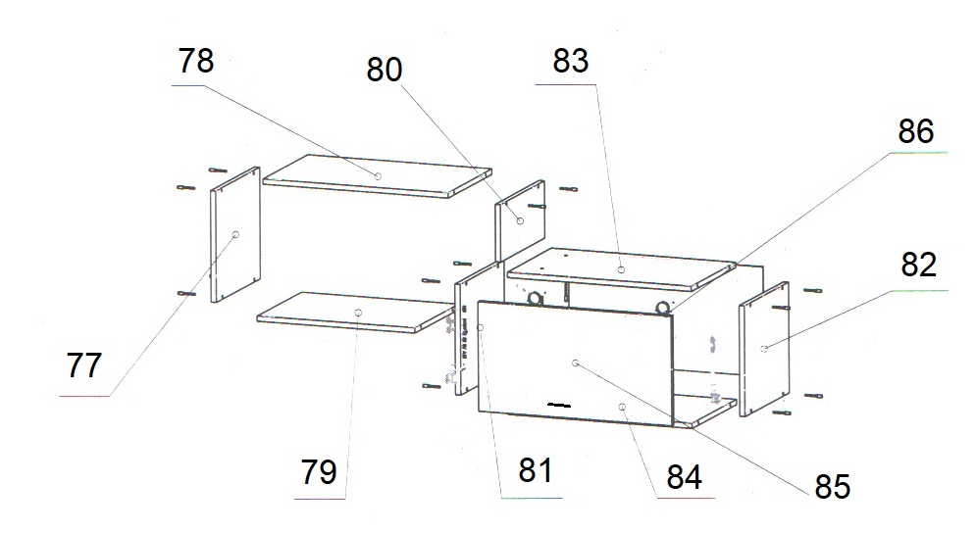

Полка навесная СН-135.26 «Креденца»
Поз. | Наименование элемента | Габаритные размеры, мм |  |  | Кол-во, шт | № пакета
Поз. | Наименование элемента | Длина | Ширина | Толщина | Кол-во, шт | № пакета
77 | Вертикальная левая | 330 | 200 | 16 | 1 | 1п
78 | Горизонтальная стенка | 568 | 200 | 16 | 1 | 1п
79 | Горизонтальная стенка | 484 | 200 | 16 | 1 | 1п
80 | Вертикальная левая | 170 | 200 | 16 | 1 | 1п
81 | Боковая стенка левая | 330 | 200 | 16 | 1 | 1п
82 | Боковая стенка правая | 330 | 200 | 16 | 1 | 1п
83 | Горизонтальная стенка | 568 | 200 | 16 | 1 | 1п
84 | Горизонтальная стенка | 568 | 200 | 16 | 1 | 1п
85 | Дверь подъёмная | 326 | 596 | 16 | 1 | 1п
86 | Задняя стенка | 327 | 597 | 3 | 1 | 1п
 | Комплект фурнитуры
 | Руководство по эксплуатации

